Муниципальное казённое образовательное учреждение Заводская средняя общеобразовательная школа

ПЕДАГОГИЧЕСКАЯ КОНЦЕПЦИЯ
Мультимедийные средства и Интернет-ресурсы на уроках географии как способ активизации умственной деятельности

Учитель географии:
Шальнева Елена Павловна

пос. Пригородный, 2013год.

Содержание
- Введение. Цель и задачи концепции. ………………………………3-4
- Мультимедийные средства: ……………………………………........5-8
- Мультимедийные презентация,
- Мультимедийные он-лайн тренажёры
- Мультимедийный Интернет-ресурс
3. Результаты применения мультимедийных средств и
Интернет-ресурсов ……………………………………………………..8-11
- Преимущества ИКТ перед традиционными методами…………….11-13
- Список литературы и электронных ресурсов………………………..14

Введение.
Урок - клеточка педагогического процесса. В нем, как солнце, в капле воды, отражаются все его стороны. Если не вся, то значительная часть педагогики концентрируется в уроке.
М. Н. Скаткин.
Лучшим учителем для человека является время. Все 5 лет, что я проработала в Заводской школе, я ищу главную идею, которая сделает мой труд результативным, интересным, удовлетворяющим запросы моих учеников и современного общества. Как сделать так, чтобы заинтересовать детей моим предметом?Как сделать так, чтобы знания, полученные на моих уроках, использовались и в повседневности?
Дать ответ на эти вопросы нелегко. Прежде всего, существенную роль играет урок. Всецело разделяю точку зрения педагога М. Н. Скаткина. Именно на уроке учитель и ученик проявляют совместную активную познавательную деятельность в отношении к предмету, друг другу. Из предметов школьного расписания география — наука богатая, обществоведческая…
Как много значит при подготовке отобрать главное, существенное! Моё педагогическое кредо - видеть в своём ученике личность - индивидуальную, неповторимую со всеми достоинствами и недостатками.
Цель моей педагогической концепции - найти пути к развитию инициативы детей, способности логически и критически мыслить, способность самостоятельно овладевать знаниями, шагать в ногу со временем .
Исходя из поставленной выше цели, мною были определены следующие задачи:
- способствовать развитию мыслительных навыков учащихся, необходимых не только в учёбе, но и в обычной жизни (умение принимать взвешенные решения, работать с информацией, анализировать различные стороны явления);
- учить детей думать творчески;
- развивать в них умение работать совместно с другими людьми;
- создавать на уроке атмосферу партнёрства, совместного поиска и творческого решения проблем.
Мне близки педагогические концепции, основанные на
гуманизации и демократизации педагогических отношений;
активизации и интенсификации деятельности учащихся;
оптимизации и индивидуализации обучения.
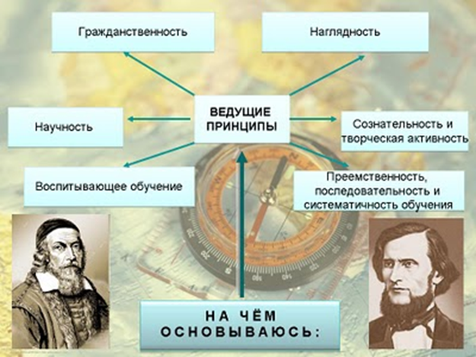
Основной принцип моей профессиональной деятельности заключается в том, чтобы научить ребёнка учиться, для того чтобы он понимал - что он делает и для чего он это делает. Чтобы он не привыкал получать знания в готовом виде, а приучался добывать их сам, и это было бы для него увлекательно и интересно. Поэтому для формирования знаний, умений, навыков по географии я стала применять довольно большой спектр средств обучения, способствующих развитию познавательного интереса, а также формированию глубоких и прочных знаний.
Мультимедийные средства и Интернет-ресурсы как один из эффективных способов обучения и воспитания учащихся
Единственный путь, ведущий к знанию, - это деятельность.
Б Шоу.
На своих уроках я активно использую современные средства информационных компьютерных технологий. Это даёт возможность значительно расширить диапазон операционных действий учащихся при выполнении практических и самостоятельных работ по географии. Система работы позволяет создавать между мною и учащимися атмосферу сотрудничества и взаимодействия, учит взаимоконтролю и самоконтролю, приёмам исследовательской деятельности, умению добывать знания, обобщать и делать выводы, воздействовать на эмоциональную сферу личности ребёнка. В практике моих уроков – широкое использование мультимедийных средств.
Известно, что мультимедиа - это интерактивная система, обеспечивающая одновременное представление различных медиа-звуков, анимированной компьютерной графики, видеоряда.
Мультимедийная презентация проводится мною как в рамках урока, так и во внеурочное время. Стоит отметить, что мультимедиа в он-лайне может быть либо скачана на компьютер пользователя и воспроизведена каким-либо образом, либо воспроизведена напрямую из интернета при помощи технологий потоковой передачи данных. Работа с презентацией открывает перед учащимися огромные познавательные возможности, делая их не только наблюдателями, но и активными участниками проводимых элементов.
Большую помощь в моей работе оказывают он-лайн тренажёры.
Мультимедийные он-лайн тренажёры - программы, в которых ученик взаимодействует с виртуальной средой, построенной компьютером. Состояние виртуальной среды передаётся ученику при помощи различных способов передачи информации (аудиальный, визуальный, тактильный). Стоит отметить, что такой тип тренажёров использую на локальном компьютере, так и с другими учениками через локальную или глобальную сети.
Различные форматы мультимедиа данных использую для упрощения восприятия информации потребителем. Например, необходимо предоставить информацию не только в текстовом виде, но и проиллюстрировать ее аудиоданными или видеоклипом. Мною собрана большая коллекция видеоклипов по различным темам уроков природоведения и географии. Таким же образом учу детей представлять повседневные, обыденные вещи в новом виде.
Мультимедийный Интернет-ресурс – Интернет-ресурс, в котором основная информация представлена в виде мультимедиа. Для меня это современный и очень удобный механизм, который не заменяет собой выполнение классических функций, а дополняет и расширяет спектр услуг и новостей для посетителей.
Для мультимедийных Интернет-ресурсов характерно:
- Могут содержать различные виды информации(не только текстовую, но и звуковую, графическую, анимационную, видео и т.д.)
- Высокая степень наглядности материалов.
- Поддержка различных типов файлов: текстовых, графических, аудио и видео.
- Возможность использования для продвижения творческих работ в области различных видов искусств.
Моя позиция учителя – это позиция консультанта, осуществляющего «развивающую помощь». А методы, стимулирующие ученика, разные:
- постановка проблем для решения задач в повседневной жизни;
- использование различных источников знаний – людей, опытов, книг, ресурсов сети Интернет;
- организация работы в группах разного состава;
- игра, погружение в предмет.
Мои методы обучения:
- Проблемное изложение.
- Исследовательский .
- Объяснительно-иллюстративный.
- Частично-поисковый.
- Репродуктивный.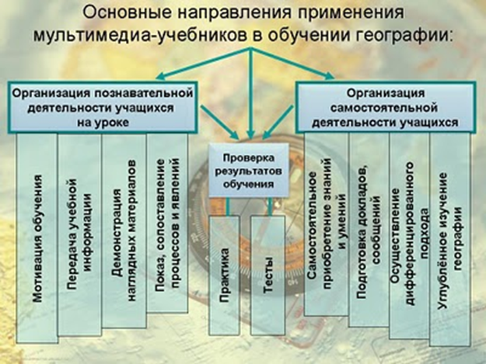
В настоящее время в образовательном пространстве имеется разнообразный набор интерактивных средств обучения географии. Мною апробированы учебные электронные мультимедиаиздания серии «1С – Образовательная коллекция» /Разработчик – Республиканский мультимедиацентр Министерства образования РФ.
Все эти издания имеют примерно аналогичную структуру:
· Собственно иллюстрированный текст по темам и разделам курса;
·Мультимедиа компоненты (звук, видео, анимация и т.д.), поддерживающие соответствующие темы и разделы курса;
· Интерактивный практикум;
·Контрольные вопросы и тесты;
·Словарь терминов и понятий, список персоналий;
· Блок дистанционного обучения.
За время работы по данной проблеме самообразования у меня выработались направления применения ИКТ в обучении географии: для организации познавательной, самостоятельной деятельности учащихся, а также для проверки результатов обучения с помощью практических заданий и тестов.
Результаты применения мультимедийных средств
В результате использования на уроках мультимедийных учебников произошло повышение мотивации учащихся к изучению географии. Часто учащиеся сами ищут необходимую информацию в интернете. Поисковый подход предполагает обучение на основе продуктивной деятельности учащихся, создает возможность самостоятельно развивать учащимися свой новый опыт и они уже не просто «скачивают» рефераты из Интернета или с диска, а ведут избирательный поиск необходимой им информации с этих носителей, не переписывают чужую работу по заданной теме, выдавая ее за свой проект, а действительно работают над той темой, которая их интересует. Поэтому мои ученики, участвуя в дистанционных олимпиадах, по праву занимают призовые места и мне не приходится краснеть за них.
В 2013 году 20 учащихся 5 классов приняли участие в общероссийском конкурсе «Альбус 2013», объявленном институтом развития школьного образования г.Калининграда, 18 человек стали лауреатами конкурса.
С 2012 года меня интересует интеграция географии с краеведением, биологией, экологией, в которой ведущее место занимает повышение мотивации учащихся к изучению родного края. С этой целью мною разработаны и проведены циклы уроков, посвящённые географическим названиям, красной книге, памятникам природы, качеству товаров и услуг края.
Мои наблюдения показали, что повышение качества знаний обучаемых произошло за счет:
- интенсивности урока;
- разнообразия форм и методов воздействия на сенсорную систему детей, за счет не только визуального, но и использование дикторского текста;
- стойкого интереса учеников к компьютеру.
Моя педагогическая концепция пополнилась ещё одним тезисом: овладение географией невозможно без краеведческой работы.
Занимаясь краеведческими исследованиями, Зацепилова Ангелина приняла участие в конференциях, посвящённых народному образованию Воронежской области. В результате в районной конференции стала победителем, в областной- призёром, во Всероссийской краеведческой олимпиаде – дипломантом.
Применение во внеурочной деятельности.
В своей работе реализую исследовательский подход (с учетом возрастных особенностей обучающихся) в обучении на уроках и во внеурочной деятельности. Практическую направленность исследовательских проектов с применением мультимедийных технологий реализую несколькими путями:
1. Проведение экскурсий, наблюдений, анализ полученных данных об изученной территории, составление отчета.
2. Введение в урок анализа проблемных жизненных ситуаций, например, предлагаю исследовать вопрос о демографических проблемах своего поселка. Вопросы: Почему в школе сокращается численность обучающихся? Почему исчезают с карты Воронежской области населенные пункты?
3.Выполнение обучающимися опережающего домашнего задания. Такая работа выполняется самостоятельно с использованием дополнительной литературы.
4. Задание представляется в виде докладов, рефератов, творческих работ, картосхем и представляется для обсуждения всему классу.
5.Работа эколого-географического лектория, входе которой развивается память, культура речи, коммуникабельность, умение отстоять свою точку зрения.
6. Разработка проектов, определение результатов, формулирование выводов, оформление работ, их презентация.
Таким образом, мой принцип обучения построен на индивидуально-личностном подходе к каждому ребенку. Я стараюсь акцентировать внимание на положительных результатах и достижениях, а свой урок построить таким образом, чтобы на нем было интересно и сильным ученикам, и ученикам с проблемами в обучении. Для меня каждый ученик - личность, которая заслуживает уважительного отношения. И на своих уроках я стараюсь научить их уважительно относиться друг к другу, умению выслушать и сопереживать, умению работать в парах и группах не подавляя, а поддерживая друг друга. Я работаю над своей концепцией недолго, но успела понять, что учение становится учебной деятельностью только тогда, когда школьник овладевает не только знаниями, но и способами их приобретения.
В своей работе я использую различные формы воспитательной работы. Для меня никогда не вставал вопрос: что выбрать – обучение или воспитание. Исхожу из того, что воспитанный ребёнок никогда не допустит того, чтобы остаться необразованным, вот почему можно с уверенностью сказать, что моя педагогическая концепция – воспитательно-ориентированная.
Преимущества ИКТ перед традиционными методами.
В 2013-2014 учебном году мною используются учебники виртуальной школы Кирилла и Мефодия за курсы 6-10 классов и издательства «Дрофа», а также Электронных образовательных ресурсов Федерального центра информационно-образовательных ресурсов.
Упомянутые мною электронные пособия- это усложнённые презентации, которые становятся все более актуальными в учебном процессе - как эффективный способ представления информации. Они помогают сделать подачу нового материала максимально удобной и наглядной, что стимулирует интерес к обучению и позволяет устранить пробелы в знаниях.
Процесс обучения проходит более успешно, так как учебный материал переводится в яркую, увлекательную, с разумной долей игрового подхода мультимедийную форму с широким использованием графики, анимации, звуковых эффектов и голосового сопровождения, включения видеофрагментов.

На своих уроках я стараюсь организовать живой процесс обучения, где память играет только вспомогательную роль. Это и учебное исследование, решение проблем выдвижения и проверки гипотез, рефлексивное, критическое, творческое мышление, моделирование, аргументация.
В результате применения учебников нового поколения значительно увеличивается качество обучения географии. Созданная мною система использования информационных технологий позволяет добиваться качественного улучшения образовательного процесса. В результате опросов, анкетирования учащиеся называют географию одним из самых интересных предметов, стремятся реализовать себя в разнообразных мероприятиях по предмету.
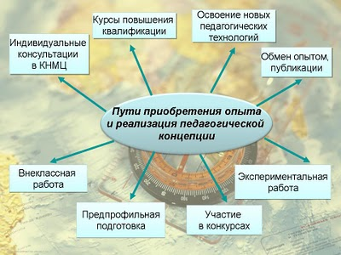
При прохождении курсов Педагогического университета «Первое сентября» и Факультета педагогического образования МГУ им. Ломоносова по образовательной программе «Реализация требований ФГОС основного общего образования в преподавании географии», я исследовала возможности применения Интернет-ресурсов на своих уроках. Для этого я научилась самостоятельно ориентироваться в бескрайних глубинах сети, то есть находить нужное, отбрасывать лишнее. Кроме этого, компьютер, подключённый к Интернету или информация, предварительно взятая в сети и необходимым образом подготовленная и адаптированная к учебному материалу, может быть использована при моделировании инновационных уроков.
Хороших методов существует ровно столько, сколько существует хороших учителей.
Д.Пойа
Мой принцип обучения построен на индивидуально-личностном подходе к каждому ребенку. Я стараюсь акцентировать внимание на положительных результатах и достижениях, а свой урок построить таким образом, чтобы на нем было интересно и сильным ученикам, и ученикам с проблемами в обучении. Для меня каждый ученик - личность, которая заслуживает уважительного отношения. И на своих уроках я стараюсь, используя современные технические средства, научить их уважительно относиться друг к другу, умению выслушать и сопереживать, умению работать в парах и группах не подавляя, а поддерживая друг друга. Я работаю над своей концепцией недолго, но успела понять, что учение становится учебной деятельностью только тогда, когда школьник овладевает не только знаниями, но и способами их приобретения.

Список литературы
1. Дворко Н.И. Основы режиссуры мультимедиа-программ. СПб., 2005.
2. Деникин А.А. Мультимедиа и искусство: от мифов к реалиям. Художественная культура/Выпуск №1 (6),2013. http://sias.ru/magazine/vypusk-6-2013/yazyki/843.html
3. Каптерев А.И. Мультимедиа как социокультурный феномен. – М.:ИПО Профиздат, 2002. – 224 с.
4. Шлыкова О.В. Культура мультимедиа.Уч. пособие для студентов/МГУКИ. М.: ФАИР-ПРЕСС, 2004
5. http://ru.wikipedia.org/wiki/%CC%F3%EB%FC%F2%E8%EC%E5%E4%E8%E0
6. http://geografo4ka.blogspot.ru/p/blog-page_3457.html
7. http://kalyak.jimdo.com/%D0%BF%D0%
8. http://vladimirovasi.ucoz.ru/index/moja_pedagogicheskaja_koncepcija/0-4

